附件一：
样式及具体尺寸

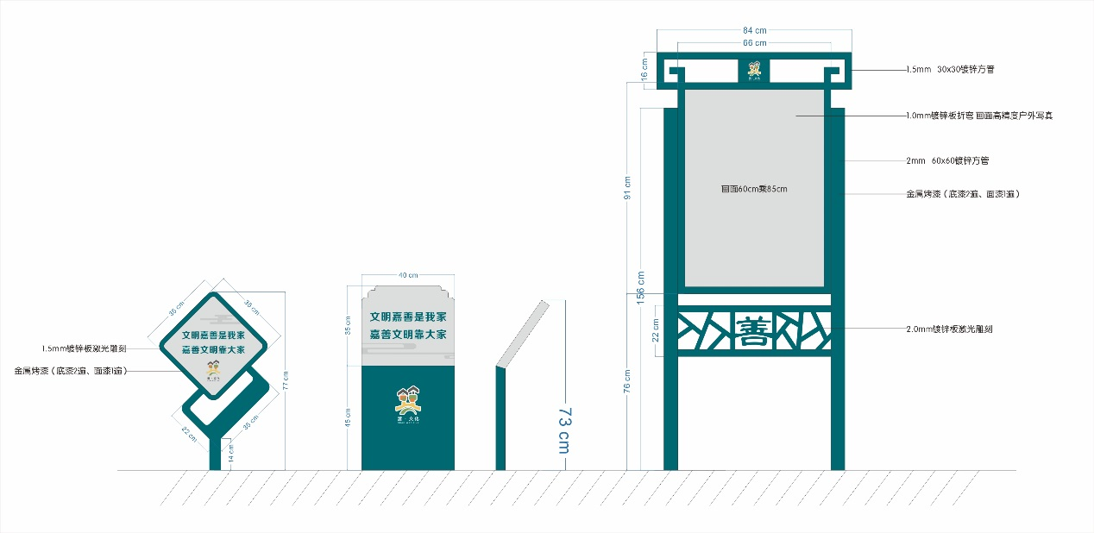
标识1 标识2 标识3

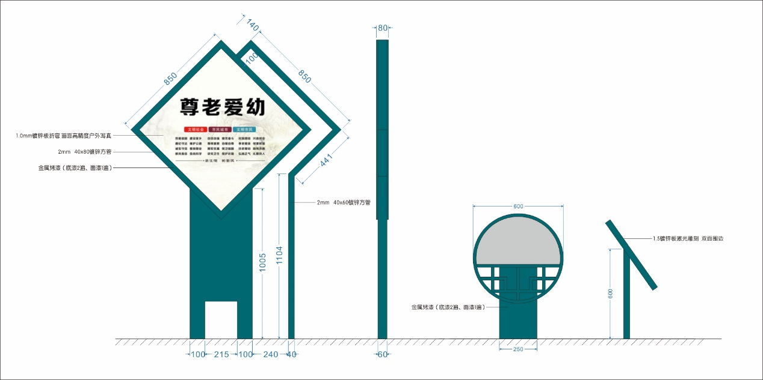
标识4 标识5

